Till Dig som är arrangör…

Den här ridern skickar vi med som en fingervisning om vad vi behöver av Er på plats. Detta för att Ni ska kunna förbereda er på bästa sätt och för att allt ska gå så smidigt som möjligt under dagen för arrangemanget. Vi har full förståelse om att allt inte går att ordna. Om detta är fallet, kontakta oss gärna i god tid, så försöker vi att lösa allt på bästa sätt! Vi ser fram emot att spela hos Er och är helt övertygade om att vi kommer få en kul kväll tillsammans!

//Jordskred

Resesällskap
5 personer (6 st de gånger tekniker är med).

Vad vi har med oss:

Komplett backline, inklusive trummor och instrument.

Vad vi behöver från Er:

Fordon och parkering
Arrangören tillhandahåller lämplig parkeringsplats i anslutning till spelstället för en Van (ca 5.5 m). Eventuella tillstånd/parkeringsbiljetten står arrangören för.

Personal
- En ljudtekniker som är väl bekant med lokalen/spelstället och systemet.
- En ljustekniker som är väl bekant med lokalen och systemet.

Ljud
- Ett kraftfullt PA som på lämpligt sätt täcker hela lokalen.
- 5st monitorsystem

Ljus
Grundläggande ljus så som:
- Frontljus som har jämn täckning över scenen.
- Färgat ljus som klarar av att färga in hela scenen.
- 2-lites.

Scen
- Mikrofoner, DI-boxar, stativ och tillhörande kablage (se stageplot).
- Backlineström (se stageplot).
- Om scenen är större än 8x4 m önskar vi ett podie för trummor om 3x2x0.3 m(BxDxH).

Loge, Mat & Logi
Vi uppskattar en städad loge där vi kan byta om och förvara våra instrument. Om möjligt ser vi gärna att endast bandet har tillgång till logen. Följande skulle uppskattas om det finns i logen/bandet har tillgång till under hela kvällen.
- Ström
- Någon form av sittplats för alla i bandet, gärna en soffa
- Vita A4-Papper (minst 5 st)
- Bläckpennor
- Svarta tuschpennor/whiteboardpennor
- 5 st rena handdukar
- Kaffe, te, läsk och vatten
- Snacks och frukt.
- 10 flaskor öl klass III

Om inte annat är avtalat står arrangören för mat till hela resesällskapet, helst inte snabbmat (ex. McDonalds el. Max).

Allergier:
1 x laktosintolerant. Samma person äter gärna vegetariskt.

Om inte annat avtalats står arrangören för boende till hela resesällskapet.

Stageplot och kanallista

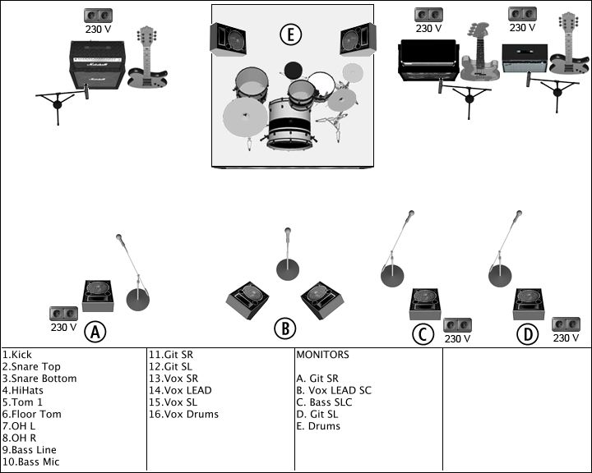

Om Ni har några frågor, tveka inte att kontakta oss!

Kontakt

Mikael Engström
Tel: +4670-387 82 46

Oskar Forsberg
Tel: +4673-840 42 49

Mail:
info@jordskred.se

